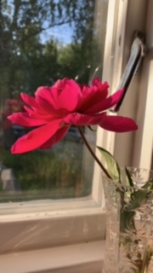

Extra Styrelsenytt April 2020

- Ny tid för Årsstämma planeras till den 17 juni 2020 kl 19.00
Plats meddelas senare. Vi ber er vara uppmärksamma på ändringar med tanke på Coronasmittan. Vi följer givetvis de direktiv som regering och folkhälsomyndigheten ger.

- Vårstädningen är inställd tills vidare.

- Styrelsen har träffat nytt avtal med Bredablick´s trädgårdsavdelning om
trädgårdsunderhåll. Den nya trädgårdsmästaren Chris Berglund med personal kommer att starta arbetet under april månad.
Akvarellens trädgårdsgrupp fortsätter som vanligt med sitt arbete.

- Restaurangen som hade för avsikt att starta under april månad har på grund av det rådande läget beslutat att senarelägga öppningen till maj månad.

Vi hälsar våra nya medlemmar Annie Grahn, Elgentorpsvägen 20,
Dante Uhlinder, Elgentorpsvägen 17 och Pia Svensson, Elgentorpsvägen 21 välkomna till Brf Akvarellen.

Var rädda om varandra och andra!
Styrelsen Brf Akvarellen

